

服务地方经济社会发展

工作简报
2012年第5期
（总第33期）
华中农业大学 2012年5月10日

本期导读

工作动态
- 湖北省第九期国土资源管理专业知识培训班开班（P2）
- 我校科学技术协会获评湖北省科协系统先进集体（P2）
- 2012年全国农业院校校办产业发展研讨会召开（P3）
- 我校专家赴湖北团风县开展科技帮扶（P3）
- 湖北省千村书记培训工程在我校开班（P4）
- 石河子大学干部培训班在我校开班（P4）
- 全国转基因生物安全管理和科普宣传培训班在我校举行（P5）
- 我校与新希望集团签订战略合作协议（P6）
- 我校专家赴赤壁市开展科技“三下乡”活动（P7）
- 邓秀新校长带队赴宜昌推进校企合作（P7）
服务简讯（P8）
现代农业产业技术体系岗位科学家工作简讯（P13）
湖北省第九期国土资源管理专业知识培训班开班
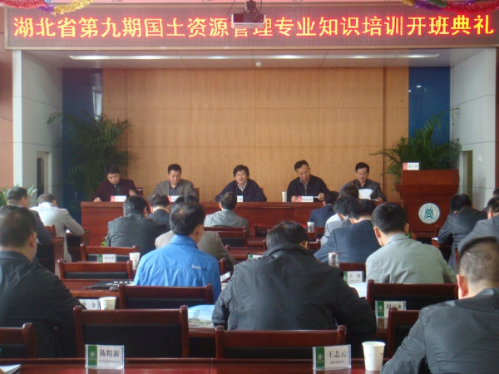
4月16日上午，湖北省第九期国土资源管理专业知识培训班在我校开班。我校党委常委、副校长高翅，湖北省国土资源厅党组成员、省地灾办专职副主任陈新华，省厅人事处副处长黄红等出席开班典礼。
据悉，按照省国土厅培训工作安排，今年计划在我校举办3期（所长、科长、局长）培训班，参加培训的学员共计180人。
我校科学技术协会获评湖北省科协系统先进集体
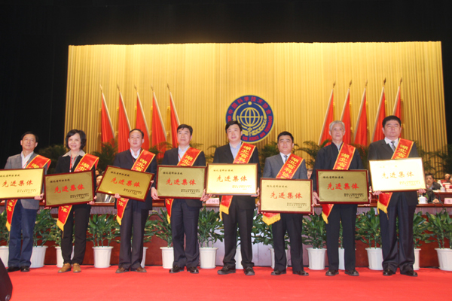
4月18日-20日，湖北省科学技术协会第八次代表大会召开。我校科学技术协会荣获湖北省科协系统“先进集体”称号，是省内唯一获此殊荣的高校科协。食用菌技术协会获评省科协系统“先进集体”称号。园艺林学学院副院长程运江教授荣获省第十届青年科技奖，昆虫协会秘书长王满囷教授获评省科协系统“先进工作者”。
会上，我校校长邓秀新院士当选第八届湖北省科协副主席，副校长李崇光教授、陈焕春院士当选第八届湖北省科协常务委员，傅廷栋院士被授予湖北省科协荣誉委员。
2012年全国农业院校校办产业发展研讨会召开
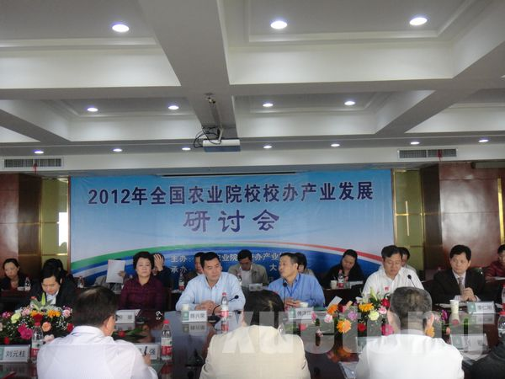
4月19日上午，由全国农业院校校办产业协会主办，我校承办的2012年全国农业院校校办产业发展研讨会召开。我校副校长陈兴荣，中国农业大学副校长傅泽田，河南农业大学副校长柳娜，我校资产经营公司总经理李仁刚，党总支书记、总农艺师张丑合出席会议。本次研讨会共有16所农业大学代表出席。
会上，各出席代表就产业服务新农村建设经验、农业院校校办产业工作、农业院校企业内控制度建设及风险防范等主题进行了研讨交流。
我校专家赴湖北团风县开展科技帮扶
4月20日，我校食品科技学院王清章教授、严守雷副教授应邀赴湖北省团风县，就当地特色农产品资源综合开发利用开展科技帮扶。
在团风县科技局副局长张春平、我校挂职干部团风县团委副书记余华俊的陪同下，王清章一行深入到该县上巴河镇胡家咀村实地查看莲藕种植情况，并与当地政府和莲藕种植大户进行座谈，就莲藕、莲子的科学采摘、采后贮藏、精深加工以及荷叶、荷花、莲心、藕带等相关农副产品的综合利用开发交换了意见。双方就以上巴河镇刘庄山莲子专业合作社为依托，开展科技对接帮扶达成了共识。
湖北省千村书记培训工程在我校开班
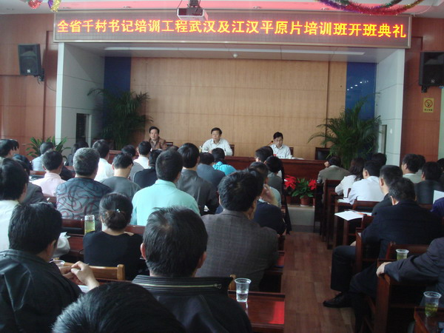
4月23日上午，湖北省千村书记培训工程武汉及江汉平原片培训班在我校开班。湖北省扶贫办张杰副主任、省扶贫办培训中心殷雄飞主任等领导出席开班典礼。
据悉，为了贯彻落实省委、省政府关于扶贫开发的战略部署，湖北省连续7年举办全省整村推进贫困村党支部书记培训班，即“千村书记培训工程”。本次培训班有来自武汉、荆州、仙桃、天门、潜江等地市的140名村支部书记及市（县）扶贫办带队人员参加。接下来的三天培训时间里，将通过专题讲座、经验交流、现场教学等不同方式，学习扶贫政策、项目管理、整村推进等内容。
石河子大学干部培训班在我校开班
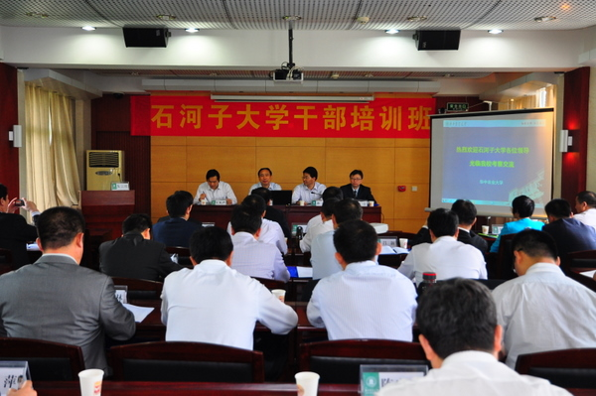
4月23日上午，石河子大学干部培训班在我校开班。我校党委书记李忠云作了题为《高校管理与科学发展》的首场报告，副校长周承早出席开班仪式并讲话。
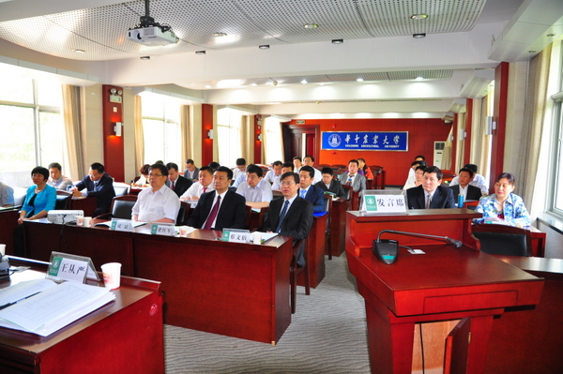
据悉，此次干部培训是我校落实对口支援工作承担的具体内容之一。学校高度重视此次培训，培训从4月23日持续至4月29日，学校党政领导、职能部门中层干部和各领域专家将作9场专题报告，来自石河子大学33个单位的34名干部参加学习培训，培训班将综合使用集中授课、校内考察、分散自学、分组讨论等多种学习形式。
全国转基因生物安全管理和科普宣传培训班
在我校举行
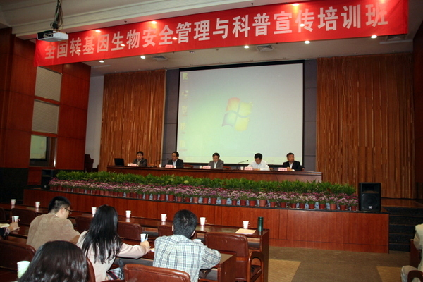
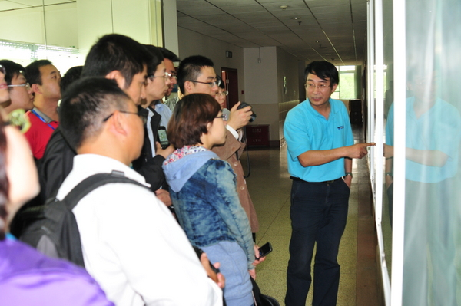
4月25日上午，由国家农业部科技教育司主办，湖北省农业厅承办的全国转基因生物安全管理和科普宣传培训班在我校开班。农业部科教司副司长石燕泉、湖北省农业厅副巡视员耿显连、我校副校长张献龙等领导出席培训会。来自全国各省（自治区、直辖市）的农业行政主管部门、高等院校、科研院所等相关单位的工作人员约200人参加了培训。
农业部转基因生物安全管理办公室处长寇建平、调研员林祥明和农业部科技发展中心副处长付仲文、高级农艺师刘培磊等4位授课老师就转基因生物安全管理和舆情应对、农业植物品种命名、转基因生物研发实验室和田间试验安全管理、农业转基因生物安全评价申报等方面内容进行了详细的讲解、举例分析，并就常见问题答疑解惑。下午，参会人员在我校工作人员的陪同下，参观了学校作物遗传改良国家重点实验室、转基因专业温室和转基因专用实验基地。
我校与新希望集团签订战略合作协议
4月25日上午，我校与新希望集团在四川成都新希望总部举行了战略合作签约仪式。校党委书记李忠云、副校长周承早、陈兴荣等校领导和新希望集团董事长刘永好、副总裁王航等新希望集团领导出席了签约仪式。仪式由新希望六和股份总裁陶煦主持。
签约仪式上，刘永好董事长介绍了集团的发展状况和前景，希望加强和华中农业大学的战略合作，推动技术进步，提升产业发展能力。李忠云书记在讲话中指出，校企双方具有良好的合作意愿，也有着较好的前期基础和合作平台，今后双方应继续本着实现双赢、共促发展的原则加强合作，创新协同合作模式，共同促进“三农”发展。随后，双方签订了战略合作协议，将在人才培养与交流、科研项目合作、学生实习与就业等方面开展全方位的合作。

我校专家赴赤壁市开展科技“三下乡”活动
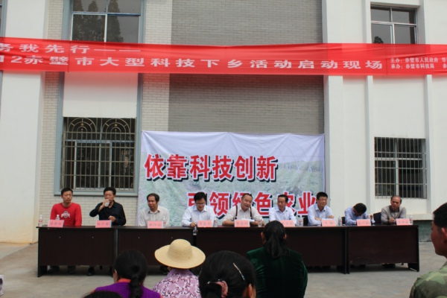
4月28日，我校组织植物科技学院、园艺林学学院、水产学院专家一行6人赴赤壁市赤壁镇九亳堤村开展送科技下乡活动。赤壁市市长助理李志刚、市科技局局长罗建平等领导出席了活动。
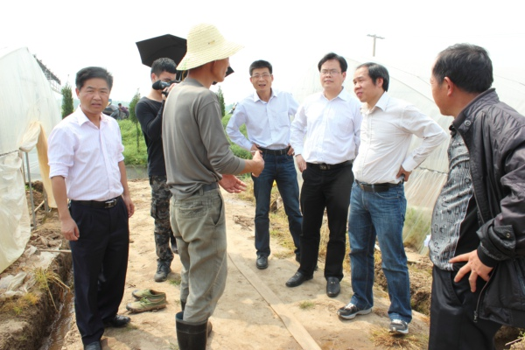
李志刚在启动仪式上说，华中农业大学与赤壁市有着广泛的合作基础，连续3年送科技下乡到赤壁市，不仅送来了科技，培训了农民，而且推动了赤壁市农业产业结构的调整，有效帮助农民解决了生产实际问题，促进了农民增收。我校新农村建设研究院办公室副主任李国英代表科技处向九亳堤村赠送了200余册科技图书。仪式结束后，我校棉花、水稻、蔬菜、水产等领域的专家分别到种植、养殖基地进行现场技术指导。
邓秀新校长带队赴宜昌推进校企合作
5月1日-2日，我校校长邓秀新院士带队赴宜昌兴发化工集团考察洽谈，积极推进校企双方深入合作。副校长李崇光、校长助理夏厚俊、学校办公室主任王从严、科技处处长姚江林、研究生院常务副院长胡承孝、食品科技学院黄文教授等参加了考察。
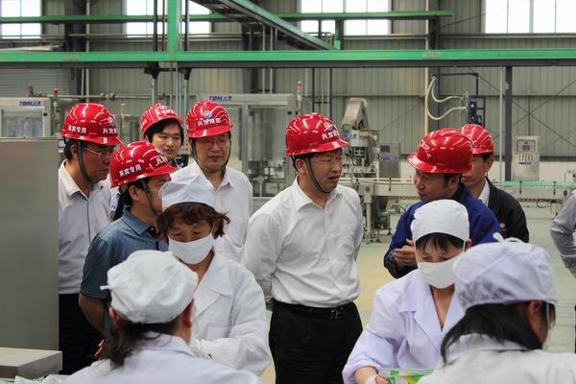
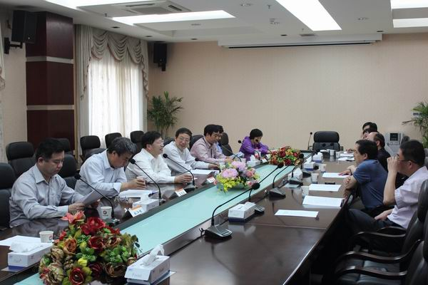
兴发集团董事长李国璋陪同邓秀新一行全面考察了集团公司的宜都工业园和猇亭工业园，双方在集团公司总部进行了项目合作洽谈。兴发集团表示将在农业专用肥料开发和复配磷酸盐开发与应用等领域加大与我校的科技合作，拓展磷化工产品领域，并积极通过联合建设研发中心，开发新产品，实现销售收入超400亿的目标。

※※※※※※※※※※※※※※※※※※※※※※※※※※※※※
服务简讯：
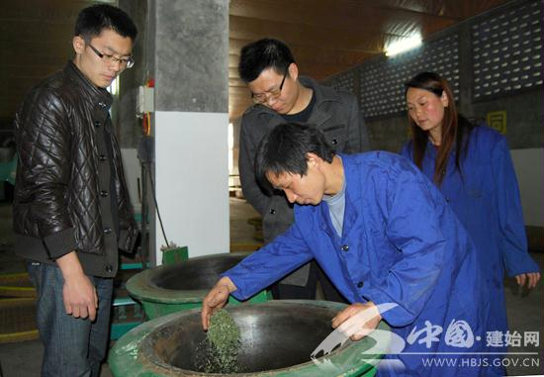
目前正是春茶上市时节，湖北省建始县官店天露茶叶公司从我校聘请了2名茶叶博士担任技术顾问，指导春茶制作。通过天露茶叶负责人了解到，经过他们10余天的现场技术指导，该公司将现代机械化炒茶和传统手工艺操作相结合，使成品茶的外形、色泽和口感都有了很大提高，产品也提档升级。

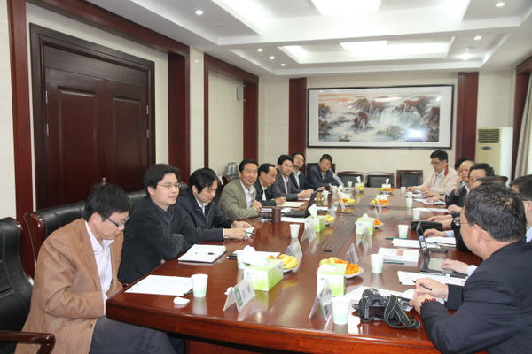
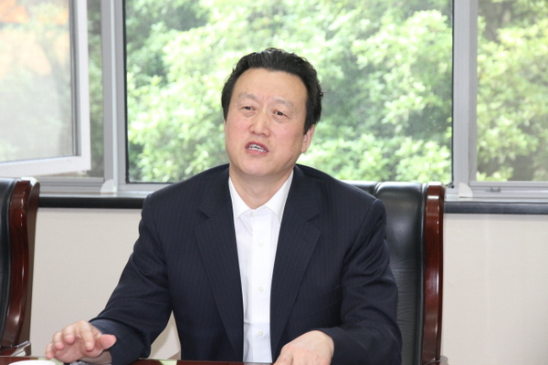
4月16日，石河子大学党委书记何慧星一行来我校考察交流，校党委书记李忠云、副校长周承早热情接待了考察团一行。两校就对口支援工作进行了座谈交流。何慧星充分肯定了我校对石河子大学的对口支援工作，并希望我校继续支持石河子大学申报国家重点实验室，联合申请高水平科研项目，重点支持作物栽培与耕作、园艺、植保、林学等学科建设，以及选派教师支教等。

近日，我校张启发院士担任首席科学家的“十二五”国家863计划现代农业技术领域“水稻等主要农作物功能基因组”重大项目中的“水稻产量性状功能基因组”等4个水稻功能基因组研究课题启动会在海南召开。科技部官方网站在报道此次启动会时称：经过近10年努力，水稻功能基因组的研究成果已经成为我国植物生命科学研究的标志性成果，并且开始在世界舞台上发挥引领的作用。
4月18日，南阳市桐柏县商务之窗以《小蘑菇撑开增收伞》为题，专题报道了我校2005届食用菌专业校友刘新生回乡创业，克服种种困难，不懈探索小蘑菇种植技术，用自己所学带领村民共同致富的工作事迹。他成立了桐柏县大自然菌菜合作社，全村60％以上农户加入合作社，户均年增收2万元以上。在协会的引导帮助下，全村已发展食用菌种植100万袋，创效益600万元。
4月18日下午，我校资源与环境学院绿色阳光支教团联合校民间艺术协会赴李桥小学开展了支教活动。数十名志愿者根据特长被分成了折纸、手工、书法三个小组，依次对应李桥小学三、四、五三个年级的学生。据悉，这之后的每个月支教团会继续将活动开展下去，为李桥小学的同学们带去更为丰富的教学内容。
近日，我校工学院教授李小昱和学生针对司机在雾天或坑洼不平的道路上驾驶，出现交通事故概率较高的情况，研发出了一种车辆安全行驶语音提示器。它能告知驾驶员前方路况信息，并在出现危险情况前及时提醒司机。
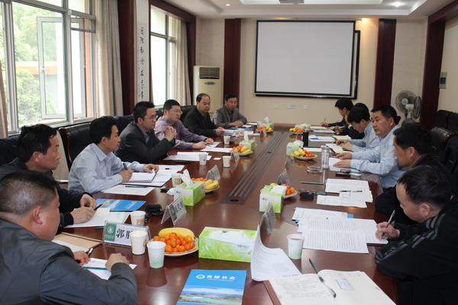
4月20日上午，宜昌市夷陵区副区长黄光学、王鹏，夷陵区林业局局长曾庆泉等一行7人来校洽谈企校合作。我校副校长陈兴荣，科技处新农办主任赵映年，园艺林学学院副院长孙站成，涂炳坤、王学奎、熊银解、李小定等专家参加了座谈会。双方就林业技术人员培训、中华猕猴桃地理标识产品认定、核桃产业化经营及深加工、地产中药材开发等方面进行了合作洽谈。
4月21日上午，来自武汉6所高校及中科院武汉分院的500名硕士、博士齐聚我校康思农蜜蜂文化馆探访历史悠久的蜜蜂文化。他们聚精会神地听取了蜜蜂文化讲座，对蜜蜂生物采蜜授粉及中华蜜蜂、意大利蜜蜂饲养方式、蜂产品来源和人类健康关系等问题进行探讨，并参观了蜜蜂文化馆和生态养蜂场，同时还对蜜源、粉源植物加以认知。

4月24日，《海南日报》以《王伟锋：甘用双脚量青山》为题，专题报道了我校2003级林学专业校友王伟锋扎根鹦哥岭自然保护区管理站“幕天席地练筋骨，安步当尺量青山”的工作事迹。他翻遍了鹦哥岭每一座山峰，走遍了鹦哥岭每一条河流，调查了鹦哥岭周边每一个村庄，为海南省数字化保护区建设和鹦哥岭二类资源调查作出了积极贡献。
近日，教育部、农业部联合发文，批准31所大学的100个基地为首批建设农科教合作人才培养基地。其中，我校申报的华中农业大学武汉生猪、武汉大宗蔬菜、黄冈油菜、武汉大宗淡水鱼、赣南柑橘、荆州水稻农科教合作人才培养基地等6个基地名列其中。
4月26日，宜昌市夷陵区雷家畈村戴圣元书记及村委会一行5人来我校进行工作交流及研讨。会议由我校生命科学技术学院党委书记陈胜主持。园艺林学学院汪民副教授等专家就生态田园及乡村游宣传、品牌包装、文化建设、招商引资等展开讨论。
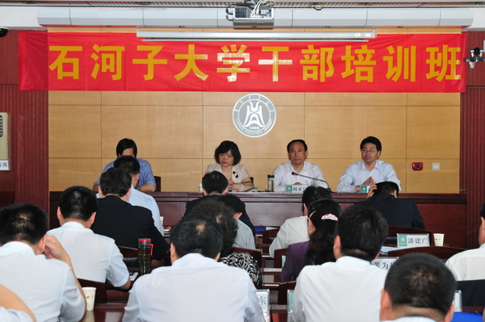
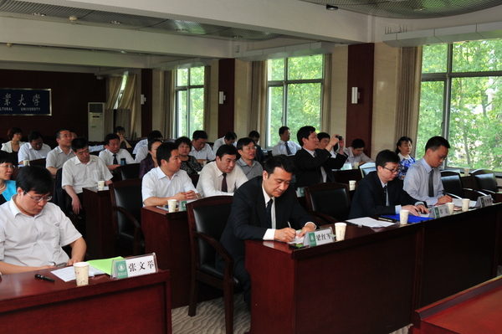
4月27日下午，石河子大学干部培训班结业典礼在我校举行，为期5天的培训工作顺利结束。结业典礼上，学员代表马智群和潘建广分别代表机关组和学院组发言，畅谈了学习体会。我校党委组织部部长孙骥为学员颁发了结业证书。石河子大学党委副书记吴新平、我校副校长周承早先后讲话。

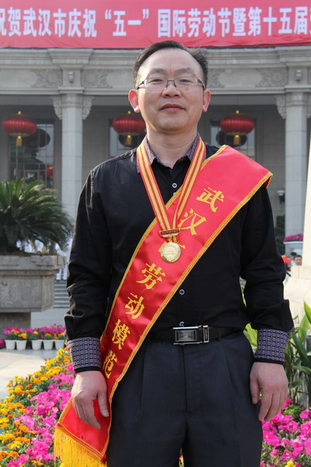
4月28日上午，第十五届武汉市劳动模范表彰大会举行。会上，我校83级兽医专业校友、武汉天龙饲料有限公司董事长黄炳堂先生当选为本届武汉市劳动模范。他创办的公司是一家集配合饲料、浓缩饲料、预混合饲料生产于一体的综合型高科技大型饲料生产企业，是湖北省本地饲料企业的排头兵，在湖北饲料行业有较高的知名度。
近日，湖北省人民政府发文授予来自省内各行各业杰出代表和时代先锋共392名同志“湖北省劳动模范”荣誉称号。我校王石平教授获此殊荣。她主要从事水稻和病原互作过程中的遗传和分子生物学基础以及重要抗性基因的利用等方面研究，为培育农业生命科学领域拔尖创新人才和提高我国农业生命科学研究国际竞争力呕心沥血，取得了突出成绩，产生了较大的社会影响。
4月29日-30日，我校红杜鹃爱心社志愿者分别前往武汉新洲和宜昌长阳，开展了“用爱点亮希望”的走访活动，实地调研和走访了红杜鹃爱心社爱心助学活动中8名受资助对象的实际情况及活动成效。走访成员特意为受助同学送去了华农植物标本、红杜鹃爱心社明信片、书签和爱心班级特意为学生写的信件。
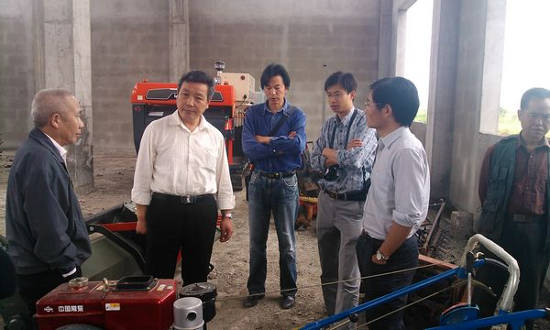
5月2日，我校采购与招投标管理办公室主任李国祥、基建处副处长向异之、规划办主任邱新民、植科院副院长秦长平等一行7人赴鄂州长港镇峒山村，实地检查了鄂州现代农业示范基地办公楼、晒场等工程建设情况。检查组认真检查了综合楼的装修施工情况，现场检验了屋顶的防水处理情况，听取了施工单位关于部分技术问题的解决方案和施工进度安排。
现代农业产业技术体系岗位科学家工作简讯：

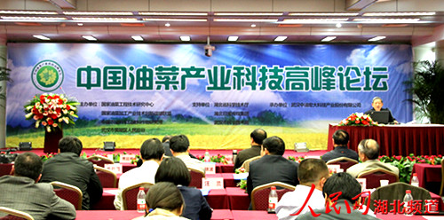
4月18日，我校国家油菜产业技术体系杂种优势利用岗位科学家傅廷栋院士在“中国油菜产业科技高峰论坛”上分析了我国油菜产业现状。他认为，我国目前油菜栽培存在规模小、机械化程度低、劳力投入大、施肥不合理、密度过低等问题，应通过提高含油量、加强抗菌核病等抗逆能力育种，规模化、机械化（半机械化）等措施，将粮食存于肥沃的土地中，存于后备技术中，存于后备人才（创新队伍、推广队伍、新型农民队伍）中。

近日，我校国家大宗淡水鱼类产业技术体系华中养殖模式岗位科学家谢从新教授牵头申报的科技基础性工作专项重点项目“新疆跨境河流水生生态及鱼类资源调查”通过科技部组织的预算评估。该项目重点研究我国与哈萨克斯坦共和国跨境的三大国际河流的水文、水质、水生生物和鱼类资源状况，通过构建渔业资源、生态环境等数据库，为相关部门管理、决策、水利工程建设及科学研究提供科学资料和数据。

4月20日-23日，由我校国家柑橘产业技术体系贮运保鲜技术岗位科学家程运江教授等人发起，国家柑橘产业技术体系承办的首届国家现代农业产业技术体系园艺作物贮藏运保鲜岗位科学家工作经验交流会召开。来自园艺领域食用菌、大宗蔬菜、西甜瓜、柑橘、苹果、梨、葡萄、桃、香蕉、荔枝和龙眼10个体系中从事贮藏保鲜研究的全部岗位科学家参加会议。会后，专家们参观考察了秭归县屈姑食品有限公司、夷陵区习家岗和金银岗位柑橘示范场和宜昌市晓曦红柑橘专业合作社。

4月27日，我校国家柑橘产业技术体系产业经济岗位科学家祁春节教授一行9人赴赣州兴国调研脐橙市场营销工作。祁春节一行与兴国县果业局、农业和粮食局、质监局、工商局以及将军果业发展有限公司、江西瑞阳农业开发有限公司、将军红赣南脐橙专业合作社、瑞兴农业合作社、长旺赣南脐橙合作社、果农和经销商就加强脐橙的市场营销工作进行了座谈。

报：财政部教科文司、教育部办公厅、教育部财务司、教育部高等教育司、教育部社会科学司、教育部科技司、教育部直属高校工作司、农业部办公厅、农业部科教司、农业部全国农技推广中心、农业部科技发展中心、科技部农村科技司、科技部农村中心、省领导
送：省委组织部、省委宣传部、省委财经办（省委农办）、省妇联、省科学技术协会、团省委、省教育厅、省科技厅、省民宗委、省交通厅、省农业厅、省林业厅、省扶贫办、省水产局、武汉国家农业科技园区管理办公室
发：学校服务地方经济社会发展领导小组成员及相关学院
联系方式：华中农业大学新农村建设研究院办公室
电话：027-87282020 E-mail：ycc@mail.hzau.edu.cn
（共印120份）

